Приложение №1
к Договору 1202-26/1 от «12» февраля 2026г.

Спецификация № 1

Общество с ограниченной ответственностью «НИКА», в дальнейшем именуемое «Поставщик», в лице Генерального директора Бочарова Алексея Владимировича, действующего на основании Устава, с одной стороны, и Индивидуальный предприниматель Любаковский Владислав Вадимович, в дальнейшем именуемое «Покупатель», в лице, Любаковского Владислава Вадимовича, действующего на основании Устава, с другой стороны, при совместном упоминании именуемые «Стороны», заключили настоящую Спецификацию к Договору 1202-26/1 от «12» февраля 2026г.:
№ | Наименование | Кол-во, шт | Цена шт/руб. с НДС в т.ч. | Стоимость, руб. с НДС в т.ч.
1 | Перчатки 7 нитей 10 класс с ПВХ | 1000 | 18,00 | 18000,00
2 | Каска оранжевая | 100 | 275,00 | 27500,00
3 | Наушники противошумные | 100 | 280,00 | 28000,00
4 | Щиток сварщика | 55 | 500,00 | 27500,00
5 | Износостойкие рабочие перчатки из воловьей кожи, кожаные рабочие рабочие сварочные защитные | 10 | 505,00 | 5050,00
Итого |  |  |  | 106500,00

Стоимость по Спецификации №1 составляет 106500,00 (сто шесть тысячи пятьсот) рублей 00 коп., в том числе НДС.
Поставка Товара производится на условиях «самовывоза» со склада Поставщика по адресу: 197374, город Санкт-Петербург, ул. Савушкина, д. 89 литер а.

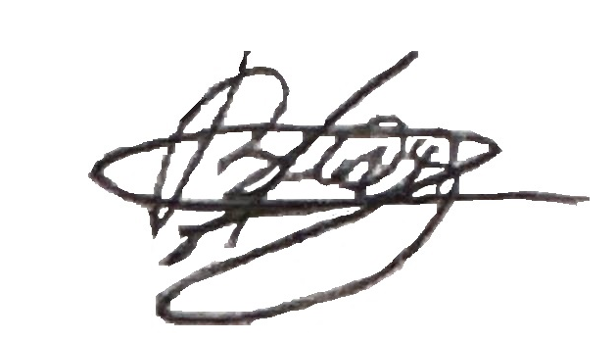
Покупатель:  ___________ Шагойко А.С.  «19» февраля 2026 г.  М.П. | Поставщик:  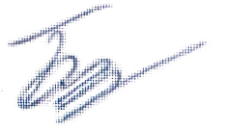  _________Бочаров А.В.  «19» февраля 2026 г.  М.П.

